OSNOVNA ŠOLA POLJE

PRIPRAVA NA CANKARJEVO TEKMOVANJE

LUKEC IN NJEGOV ŠKOREC

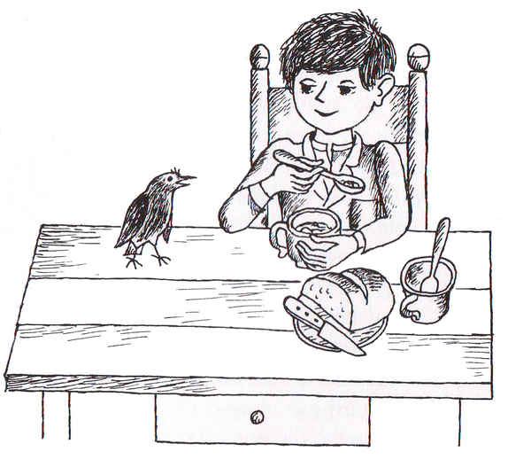

Ime in priimek:__________________________
Razred:______
Datum:______________

Pripravil: Mladen Kopasić, OŠ Polje, po predlogi Leonide Novak in Mihelce Fajs

Pozdravljen mladi bralec/bralka!
V knjigi ali na spletu poglej, kakšne barve sem in me pobarvaj.
Angleško se škorcu pravi starling. Vpiši ta izraz v Google slike.
Odgovori na vprašanja z dolgimi povedmi.
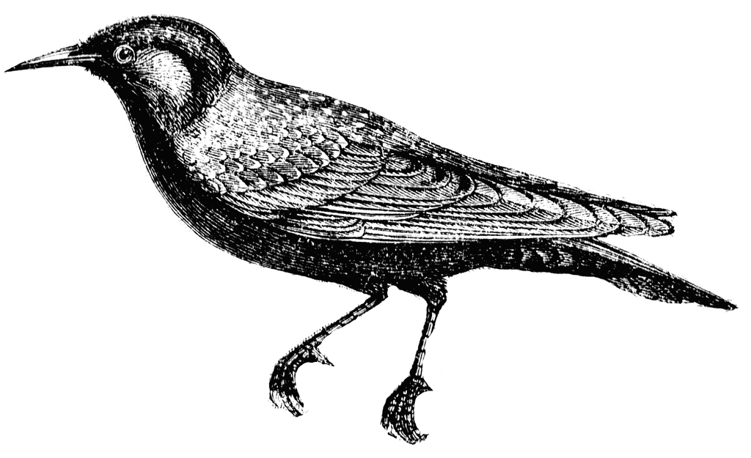
Pazi na obliko črk in pravopis!

AVTOR: ________________________________
ILUSTRATOR: ______________________________
ZALOŽBA: _________________________
KRAJ IN LETO IZDAJE: ___________________________
ZBIRKA: ___________________

1. V knjigi ali na spletu poišči podatke o avtorju besedila. Zapiši nekaj glavnih.

2. Navedi še nekaj besedil istega avtorja.

3. V knjigi poskusi poiskati podatke o Lukcu in dopolni njegovo osebno izkaznico. Kjer je slika, ga ilustriraj. V pomoč ti bo opis na začetku drugega poglavja.

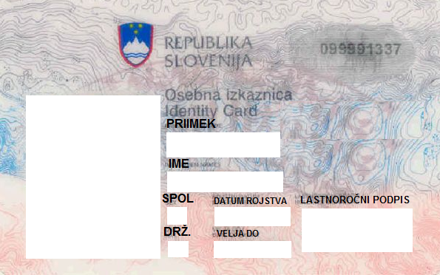

4. Značaj: kar označuje človeka kot posameznika zlasti v odnosu do ljudi, okolja. (SSKJ)

Ko je Lukec izvedel, da se bosta z mamo preselila, se je njegovo vedenje spremenilo. Opiši, kako se je vedel prej in kako potem.

Lahko uporabiš besede, ki označujejo značajske lastnosti: poštenost, sebičnost, vestnost, skromnost, odkritost, redoljubnost, hrabrost, odločnost, bojazljivost, prijaznost, poštenost, iskrenost, zahrbtnost, prijetnost, pozitivnost, uvidevnost, naklonjenost.

Seveda lahko uporabiš tudi protipomenke teh besed (npr. poštenost – nepoštenost).

PREJ (1. in 2. poglavje):

POTEM (od 3. poglavja naprej):

5. Ali bi Lukca imel/-a za prijatelja? Utemelji, zakaj da oz. zakaj ne.

6. Opiši Lukčevo mamo (zunanjost in značajske lastnosti).

7. Opiši Lukčevo učiteljico (zunanjost in značajske lastnosti).

8. V razpredelnico napiši, kakšno mnenje je Lukec imel o:

MAMI | UČITELJICI | AMERIKI
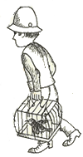
9. Lukec je škorca na vsak način želel vzeti s seboj. Zakaj? Kako bi reagiral/-a na njegovem mestu? Kaj pa na maminem mestu, ki nad tem ni bila navdušena?

10. V besedilu je omenjeno, da so izseljenci v tuje dežele odhajali »s trebuhom za kruhom«. Kaj to pomeni?

11. V pristanišču Genova se je Lukec izgubil. Zakaj? Kako se je počutil? Kako se mu je vendarle uspelo pravočasno vrniti k ladji?

12. Na časovni trak v okenca kratko vpiši ključne dogodke. V posameznem poglavju jih je lahko tudi več.

17. POGLAVJE:
-
12. POGLAVJE:
-
8. POGLAVJE:
-
3. POGLAVJE:
- očetovo
pismo.

20. POGLAVJE:
-
16. POGLAVJE:
-
10. POGLAVJE:
-
5. POGLAVJE:
-
2. POGLAVJE:
- težave v šoli.

13. Kakšno je tvoje mnenje o Lukcu, glede na vse dobre in slabe dogodivščine, ki jih je preživel na poti?

14. Kdaj se zgodba dogaja?

15. V krogce na zemljevidu sveta vpiši ustrezna števila in vriši Lukčevo pot. Ob zemljepisno ime napiši ime države, kjer se nahaja. Morja in oceane pobarvaj z modro barvo. Pomagaj si z atlasom ali za pomoč prosi učitelja/-ico ali starše.

① Genova - _____________ ② Vipavska dolina - ______________ ③Buenos Aires - _________________

④ Marseille - ______________ ⑤ Paranà - _________________ ⑥ Lizbona - _______________________

⑦ Rio de Janeiro - ___________________
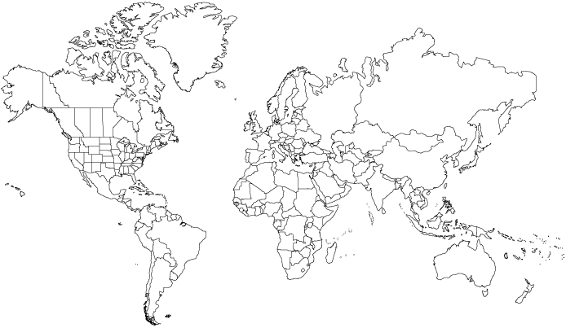

16. Napiši nadaljevanje zgodbe, kot da je bila mati še živa in sta z Lukcem in škorcem srečno prispela k očetu.

17. Ilustriraj srečno Lukčevo družino. Ne pozabi na Klepca. Pobarvaj risbo na prvi strani.

Še enkrat se vrni na začetek, preglej in popravi napake.

